**Universidade Tecnológica Federal do Paraná**

**Curso: Engenharia de Computação**

**Disciplina: Banco de dados 2**

**SGBD - MS SQL SERVER**

**ALUNOS**: CAIO VINICIUS OLIVEIRA BRITO**,** Guido Margonar Moreira e GUILHERME YAMAMOTO KATO

**Pre-requisitos:**

usar login sql server (não usar autenticação Windows), usuário sa e senha utfpr

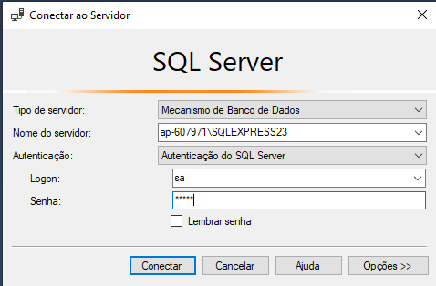

Criar um banco de dados com o nome bdseu_primeiro_nome.

Criar 2 tabelas com o nome tb1 e tb2 com 1 coluna cada tabela, coluna chamada codigo e inserir 2 linhas de dados nessas tabelas.

**create table tb1(codigo integer);**

**create table tb2(codigo integer);**

**insert into tb1 values(1234);**

**insert into tb1 values(1235);**

**insert into tb2 values(4321);**

**insert into tb2 values(5321);**

**Etapa 1**

- Fazer o BACKUP do bdseu_primeiro_nome para a pasta C:\bkpsqlserver

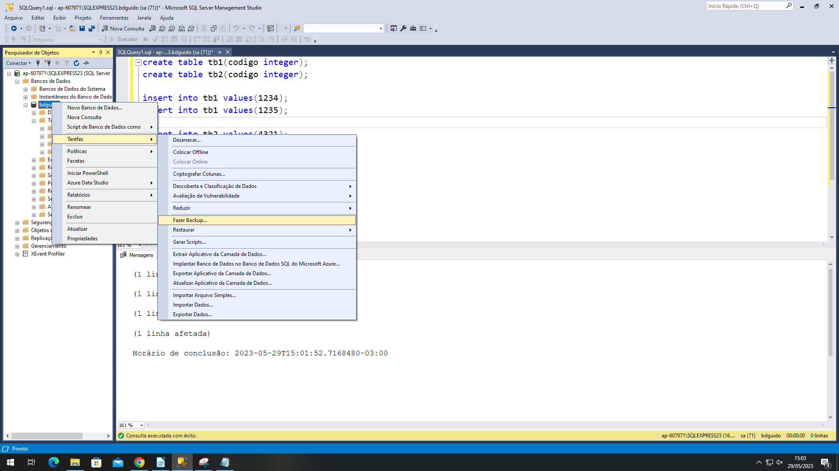

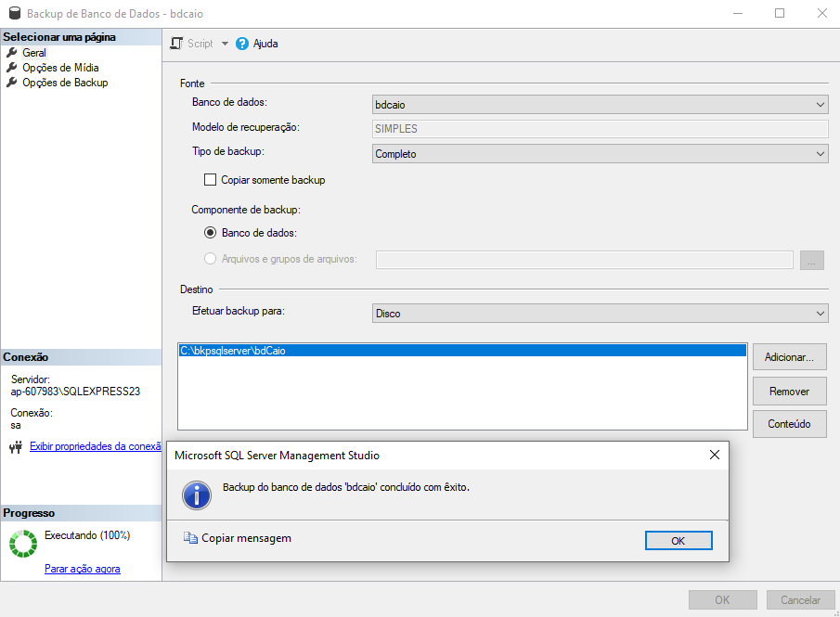

colocar Printscreen aqui.

**Etapa 2**

- Fazer o RESTORE para um bdseu_primeiro_nome-new do backup realizado na Etapa 1.

- inserir Printscreen aqui.

**Etapa 3**

- Passar para um colega o arquivo de backup, para que o mesmo faça o restore do arquivo de backup realizado na etapa 1, para um novo banco de dados (obrigatório ser em outro computador). Caso faça o trabalho individual, ligue outra máquina para simular isso.

- inserir Printscreen aqui

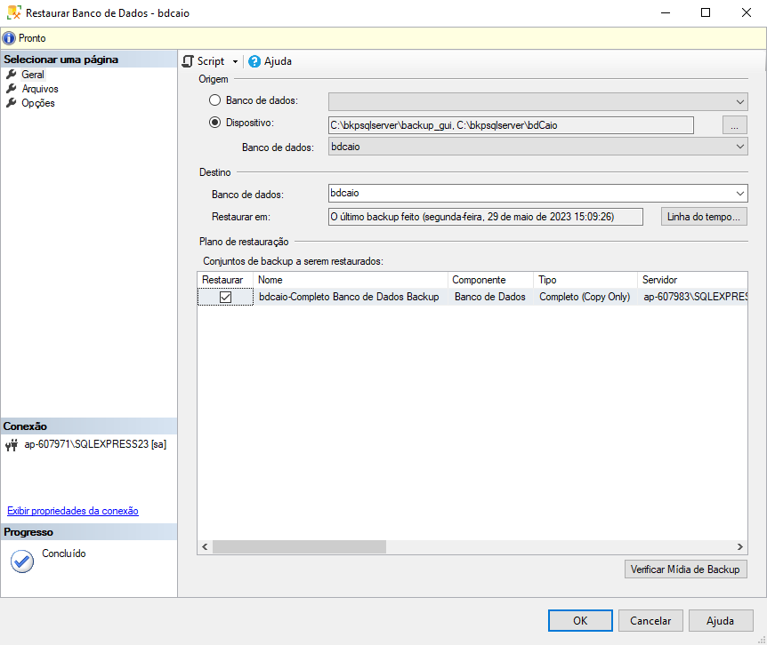

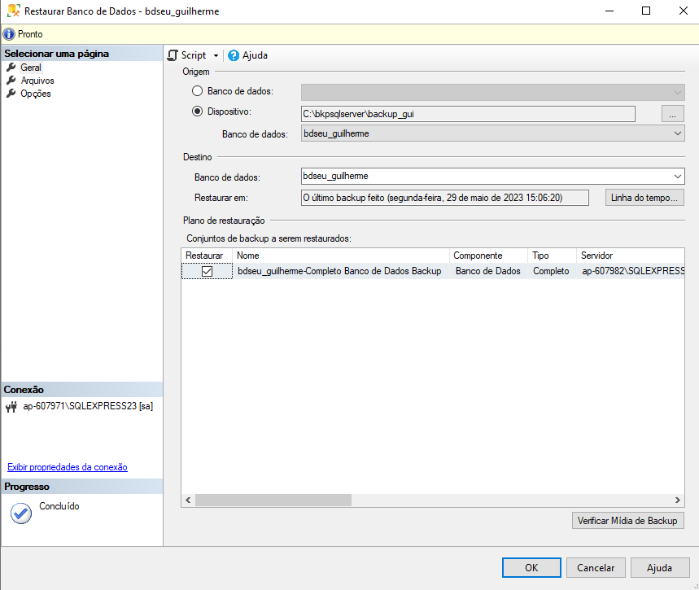

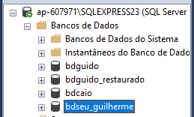

**SGBD – MYSQL**

**Pre-requisitos:**

- usar a ferramenta MYSQL WORKBENCH (sem senha para iniciar)

- Criar um banco de dados com o nome bdseu_primeiro_nome.

**create database bdguido;**

**use bdguido;**

- Criar 2 tabelas com o nomes tb1 e tb2 com 1 coluna cada tabela, coluna chamada cod e inserir 3 linhas de dados nessas tabelas.

**create table tb1(cod integer);**

**create table tb2(cod integer);**

**insert into tb1 values(1);**

**insert into tb1 values(2);**

**insert into tb1 values(3);**

**insert into tb2 values(4);**

**insert into tb2 values(5);**

**insert into tb2 values(6);**

**caioCAIO VINICIUS OLIVEIRA BRITO**

**Etapa 1 .**

- Fazer o BACKUP do bdseu_primeiro_nome para a pasta [C:\bkp](http://../../../bkpsqlserver)mysql

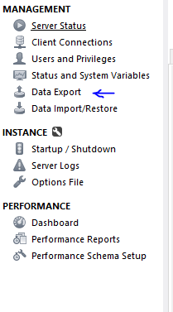

- colocar Printscreen

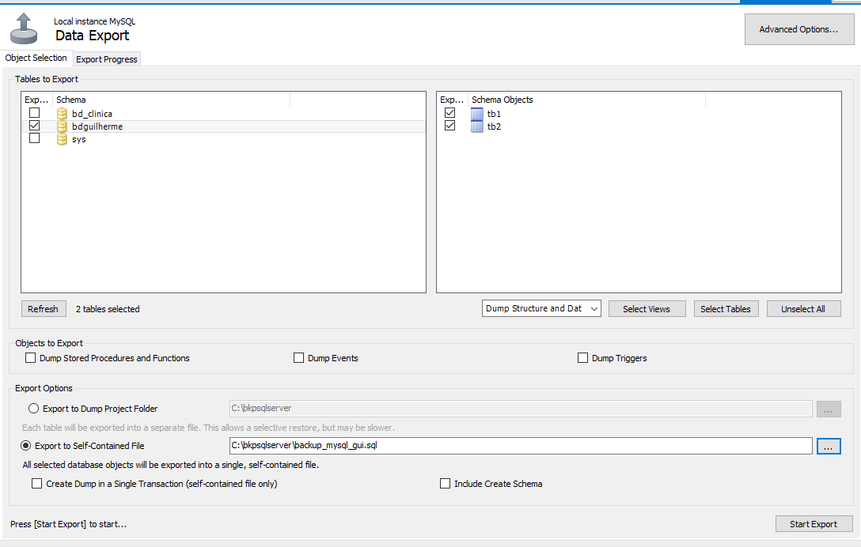

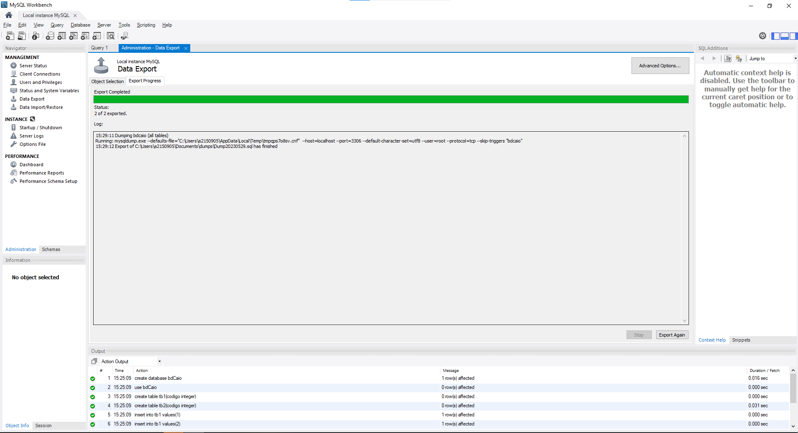

**Etapa 2**

- Fazer o RESTORE para um banco de dados chamado bdseu_primeiro_nome-new, a partir do arquivo de backup realizado na Etapa 1.

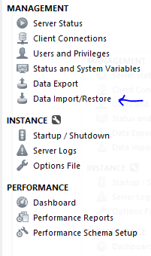

- inserir Printscreen aqui.

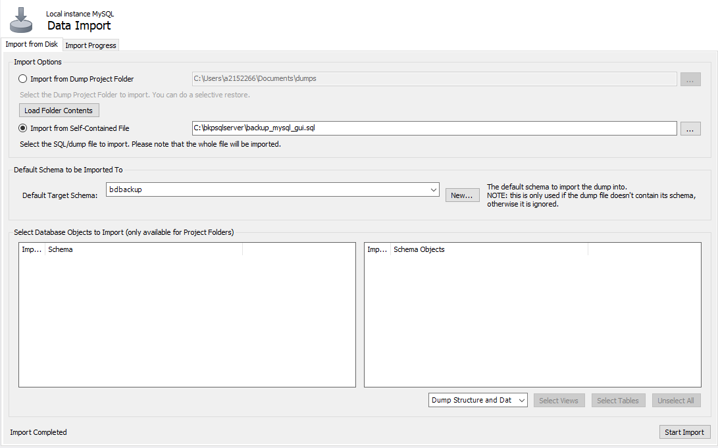

**Etapa 3 (opcional)**

- Passar para um colega, fazer o restore do arquivo de backup realizado na etapa 1, para um novo banco de dados (obrigatório ser em outro computador). Caso faça o trabalho individual, ligue outra maquina para simular isso.

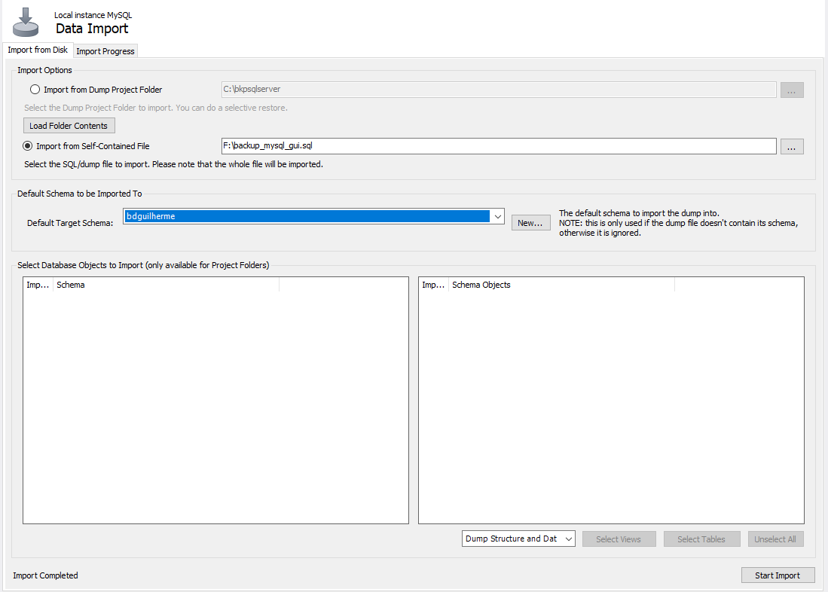

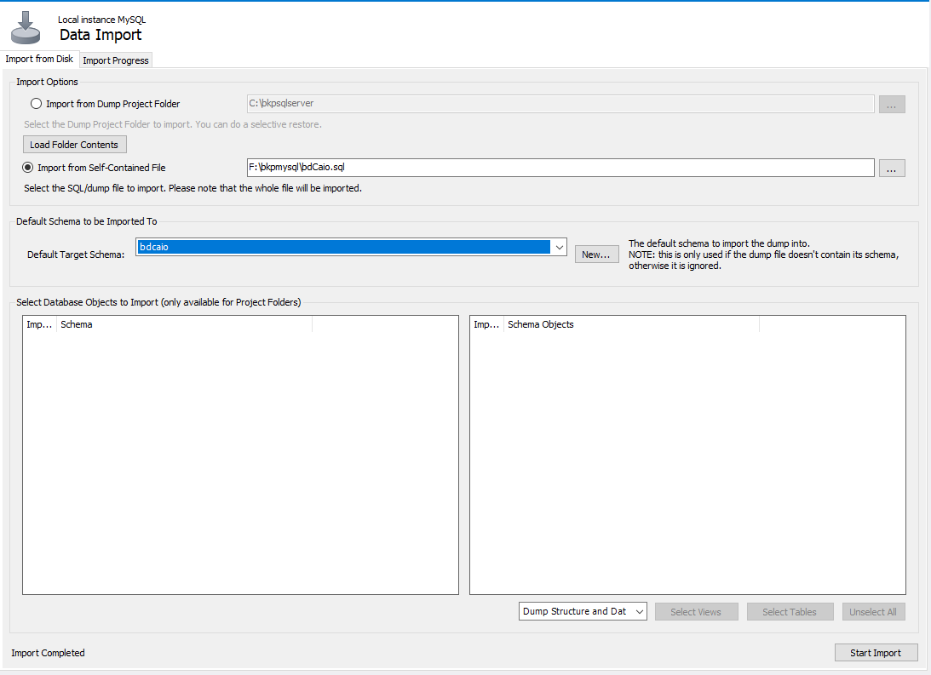

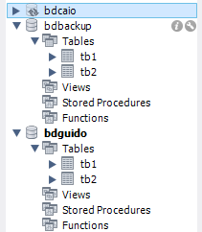

**SGBD - POSTGRESQL**

**Pre-requisitos:**

- Utilizar o PGADMIN 3 (senha utfpr) para criar banco e tabelas.

- Utilizar o prompt de comando para realizar o backup e restore.

**ETAPA 1 – Usando o PGADMIN 3**.

- Criar um banco de dados com o nome bdseu_primeiro_nome.

- Criar 2 tabelas com o nome tb1 e tb2 com 1 coluna chamada matricula e inserir 3 linhas de dados nessas tabelas.

**CREATE TABLE tb1 (codigo NUMERIC(6,0));**

**CREATE TABLE tb1 (codigo NUMERIC(6,0));**

**insert into tb1 (1);**

**insert into tb1 (2);**

**insert into tb1 (3);**

**insert into tb2 (4);**

**insert into tb1 (5);**

**insert into tb1 (6);**

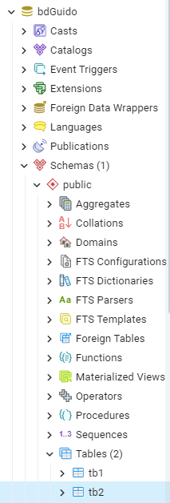

Inserir Printscreen aqui.

**Etapa 2 – backup usando o utilitário de linha de comando chamado pg_dump.**

- abrir o prompt de comando .

- digitar: cd C:\Program Files\PostgreSQL\15\bin.

- digitar: pg_dump.exe -h localhost -p 5432 -U postgres -f C:\backup\meudump.dump nome_da_database.



**Questão: explique o objetivo dos parametros: -h -p -U e -f**

**"-h": Especifica o host ou endereço do servidor PostgreSQL. Neste caso, o valor é "localhost", indicando que o servidor está sendo executado na mesma máquina em que o comando está sendo executado.**

**"-p": Define a porta na qual o servidor PostgreSQL está ouvindo conexões. O valor "5432" é a porta padrão do PostgreSQL, mas pode ser alterado de acordo com a configuração do servidor.**

**"-U": Especifica o nome do usuário que será utilizado para se conectar ao servidor PostgreSQL. Neste caso, o valor é "postgres", que é o usuário padrão criado durante a instalação do PostgreSQL.**

**"-fp": Indica o arquivo de destino onde o backup será salvo. Neste caso, o caminho do arquivo é "C:\bkpsqlserver\meudump.dump"**

**Etapa 3**

**- Utilizando utilitario de linha de comando, pesquise como fazer o** RESTORE para um Banco de Dados chamado bdseu_primeiro_nome-new do backup realizado na Etapa 2.

é necessário criar um database para receber os dados e executar o Comando:

**psql -h localhost -p 5432 -U postgres -d bdguido-new -f C:\bkpsqlserver\meudump.dump**

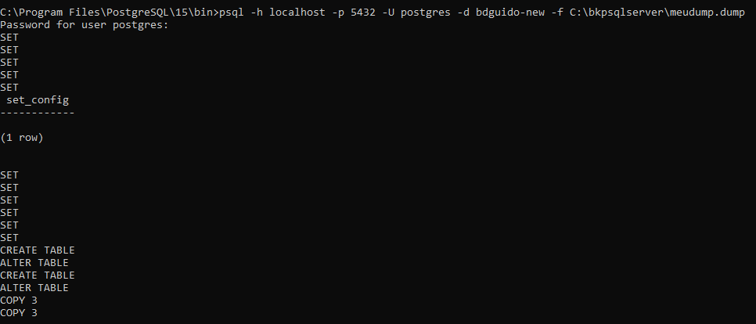

**SGBD – ORACLE**

**Já foi demonstrado em aulas anteriores como fazer backup no SGBD Oracle, utilizando o utilitario de linha de comando** Oracle Recovery Manager **(RMAN).**

**Pesquise como fazer backup e restore usando a ferramenta SQLDEVELOPER.**

**Mostre o passo a passo com ou sem Printscreen.**

Entramos no Assistente de exportação de banco de dados do SLQDEVELOPER

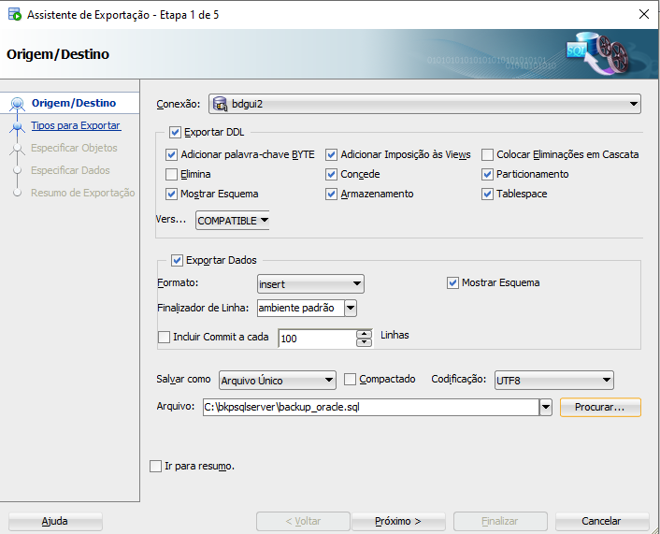

Selecionamos o que queremos exportar com o banco de dados

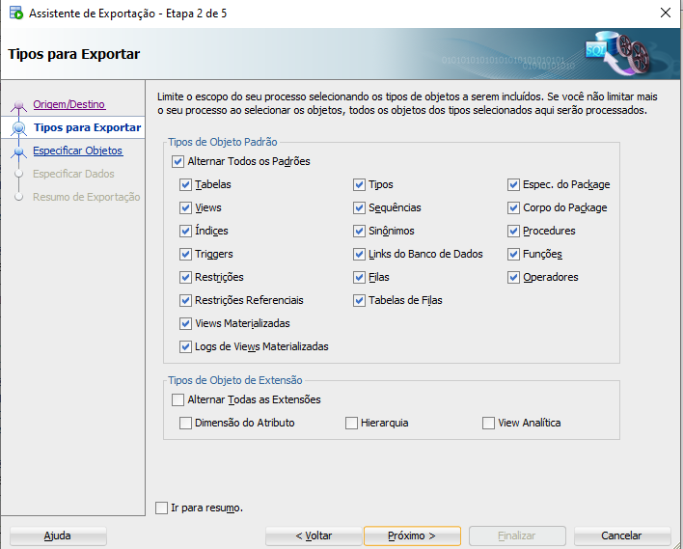

Escolhemos as tabelas que exportaremos

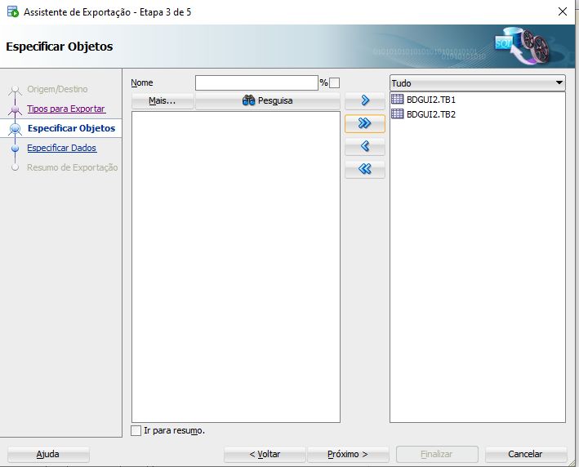

Escolhemos também suas colunas

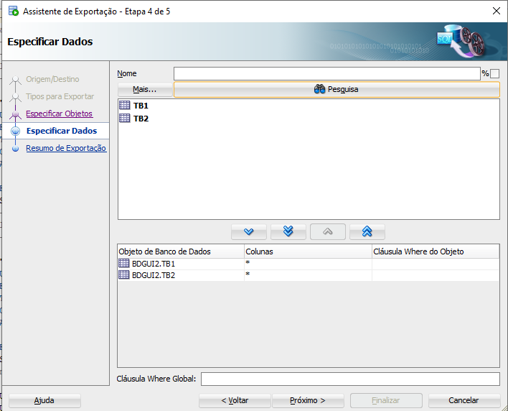

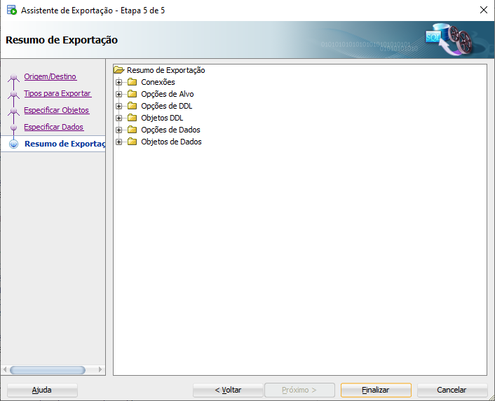

Codigo da Restauração gerado

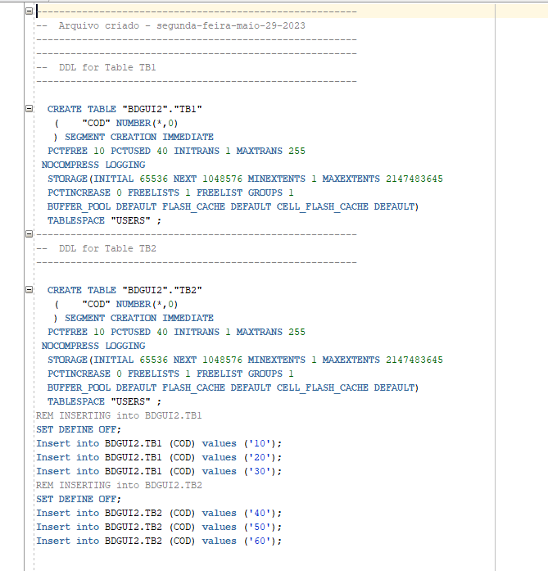

Para restaurar só compilar o código no banco de dados de mesmo nome